**诚盈三期（2012年丹龙常州）**

**项目监管报告**

**项目名称：诚盈三期（2012年丹龙常州）项目**

**委托方：道诚（上海）股权投资基金管理有限公司**

**受托方：北京康正宏基房地产评估有限公司**

**监管人员：房小钰**

**日期：二零一八年七月三十一日**

**目录**

1重大事件的披露 2

2工程进度 3

2.12018年7月项目现场情况 3

2.2证照办理情况说明 6

3资金的使用情况 6

4印章、证照使用情况 7

5合同签订情况 8

6资金结算 8

6.1丹龙置业常州有限公司各资金账户流量情况 8

6.2收取各类保证金余额情况 9

附件 11

附件一银行对账单 11

附件二 各类资金使用统计表 13

为了方便阅读之目的，本报告中将部分名称简写为：

·项目公司：丹龙置业常州有限公司

·道诚基金：道诚（上海）股权投资基金管理有限公司

·康正：北京康正宏基房地产评估有限公司

# 1重大事件的披露

1. 项目公司一期《建设工程规划许可证》因市政基础设施配套费尚未缴纳，办理进度延迟。2011年常州市国土资源局武进分局曾与丹龙置业（北京）有限公司签订《常州市武进经济开发区四桥头东北角地块房地产开发项目合作备忘录》，承诺对以上地块项目减免市政基础设施配套费，截至2018年7月31日，减免事宜尚未落实。据项目公司介绍，常州市西太湖科技产业园管委会建议项目公司先行缴纳该笔费用。
2. 因项目公司一期《建设工程规划许可证》尚未取得，B地块开工时间已晚于常州市国土资源局武进分局2017年9月1日发出的开工预警《通知》中提及的最晚开工时间。该《通知》要求项目公司应于2018年1月24日前开工建设，晚于此日期开工建设将违反《国有建设用地使用权出让合同》，形成违约行为。项目公司曾于2017年12月19日向常州市国土资源局武进分局提交了《关于武进经济开发区四桥头东北角地块项目延期开竣工时间的申请》，截至2018年7月31日未收到回复文件。
3. A地块围挡工程已经完工，围挡对A地块形成包围，看护条件有所好转。
4. 项目公司房地产企业开发暂定资质证书已过期，委托办理资质证书延期事宜的代理费用已缴纳，新的资质证书已办理完毕，现由项目公司与康正共同保管。
5. B地块围挡画布之前存在的破损情况，现已更换完毕。

**以上事宜提请道诚（上海）股权投资基金管理有限公司予以关注。**

# 2工程进度

## 2.1 2018年7月项目现场情况

B地块土地平整基本完成，部分临时道路及临时便道铺设完成，部分桩基用料已进场。临电工程正在进行，箱式变压器返回维修，电缆线尚未接入。

A地块内存在尚未拆迁房屋，尚未满足向项目公司正式移交的条件。现围挡工程已经完工。

（转下页）

B地块现场照片

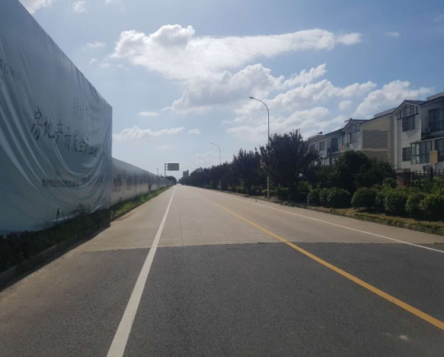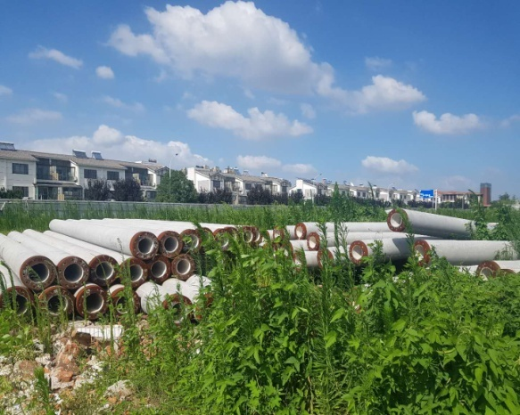

1、地块毗邻道路 2、B地块内桩基用料

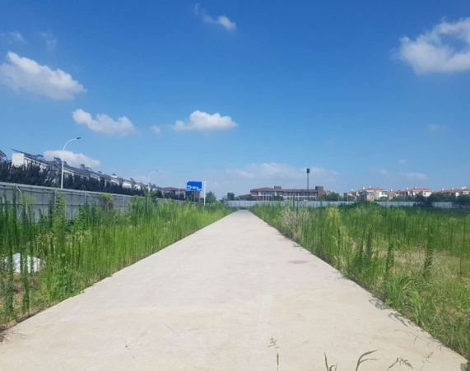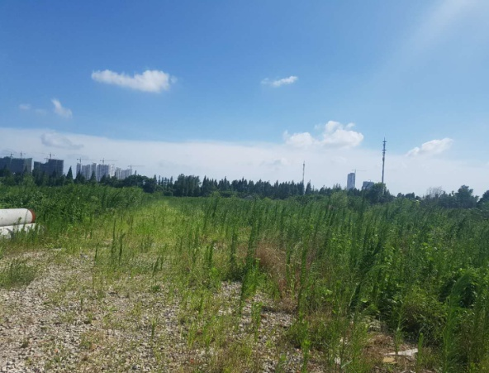

3、B地块临时道路 4、B地块临时便道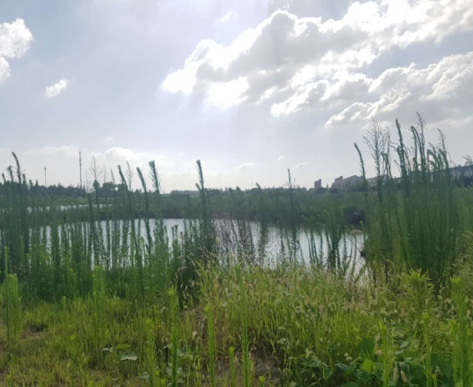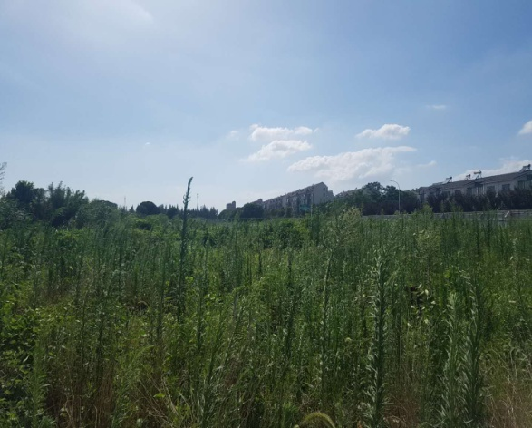

5、B地块内现状 6、B地块内现状

A地块现场照片

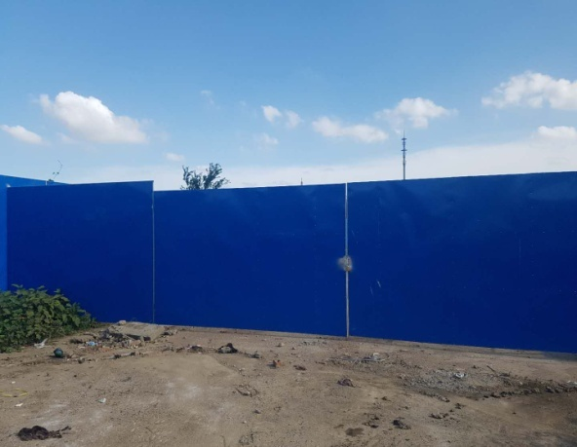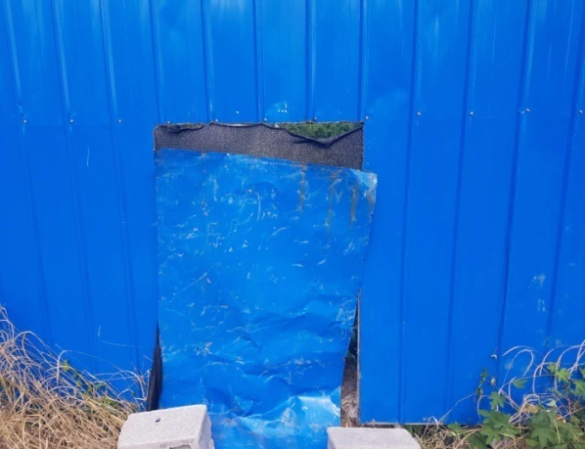

7、A、B地块间围挡 8、B地块临时门

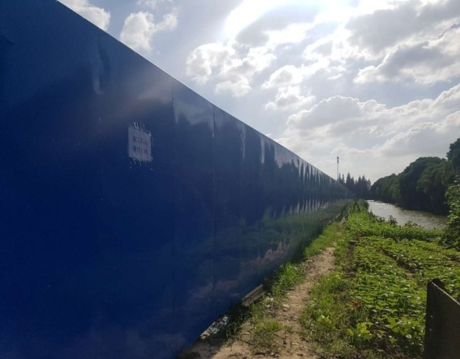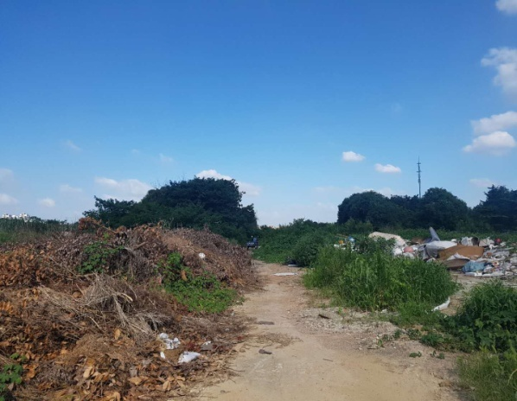

9、A地块已完成修建的围挡 10、A地块内现状

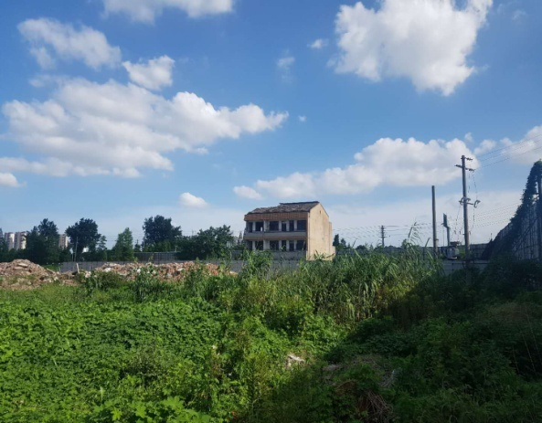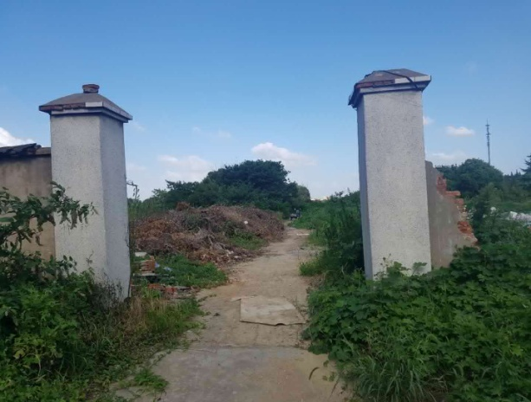

11、A地块内未拆迁房屋 12、A地块内现状

## 

## 2.2证照办理情况说明

**证照办理计划及进度表**

|  |  |  |
| --- | --- | --- |
| **五证** | **计划进度** | **实际进度** |
| A、B地块《国有土地使用证》 | —— | A地块：2013年5月6日已取得  B地块：2017年9月7日换发《不动产权证书》完成 |
| A、B地块《建设用地规划许可证》 | —— | A地块：尚未取得  B地块：2017年4月21日已取得 |
| B地块一期《建设工程规划许可证》 | 2017年10月13日 | 尚未取得，有关规费待缴纳 |
| B地块一期《建筑工程施工许可证》 | 2018年3月5日-2018年3月15日 | 尚未办理 |
| B地块一期《预售许可证》 | 2018年8月29日-2018年11月27日 | 尚未办理 |

注：（1）B地块一期各证照的计划取得进度以项目公司2017年9月18日及2017年12月5日提报道诚基金的《项目总体开发计划》为依据；

（2）B地块一期《建设工程规划许可证》因项目公司市政基础设施配套费及垃圾处理费未缴纳，尚未取得，办理进度延迟。

# 3资金的使用情况

**2018年7月资金使用情况表**

| **申请款项明细** | **收款单位** | **使用金额(元）** | **申请日期** | **资金用途** |
| --- | --- | --- | --- | --- |
| 2018年6月公积金 | 常州住房公积金管理中心武进分中心 | 27,604.00 | 2018年7月2日 | 管理费用 营销费用 |
| 2018年6月电话费 | 中国电信股份有限公司常州分公司 | 3,167.00 | 2018年7月5日 | 管理费用 |
| 6月员工工资 | 全体员工 | 192,742.29 | 2018年7月5日 | 管理费用 营销费用 |
| 项目地块水费（2018.5.5-2018.6.5） | 江河港武水务（常州）有限公司 | 4.21 | 2018年7月9日 | 临时水电费 |
| 代扣2018年6月份社保 | 国家金库常州市武进区支库 | 58,717.1 | 2018年7月10日 | 管理费用 营销费用 |
| 代扣2018年5月份个人所得税 | 国家金库常州市武进区支库 | 24,744.44 | 2018年7月11日 | 管理费用 |
| 2018年2季度土地使用税 | 国家金库常州市武进区支库 | 265,812.9 | 2018年7月13日 | 管理费用 |
| 品牌馆案场物业服务费（2018.04.26-2018.05.25） | 绿城物业服务集团有限公司无锡分公司 | 72,936.00 | 2018年7月13日 | 营销费用 |
| 品牌馆6月物业类易耗品采购费 | 常州市中证办公用品有限公司 | 1,058.46 | 2018年7月13日 | 营销费用 |
| 朱颖冰报销2018.06.25金坛、溧阳市场调研差旅费 | 朱颖冰 | 360.00 | 2018年7月13日 | 营销费用 |
| 高钰龙报销宽带移机费、停车费、邮寄费 | 高钰龙 | 297.00 | 2018年7月13日 | 管理费用 |
| 业务招待费 | 丁玲 | 630.00 | 2018年7月13日 | 管理费用 |
| 奥迪10000公里保养费 | 丁玲 | 1,790.00 | 2018年7月13日 | 管理费用 |
| 停车费 | 高钰龙 | 2,700.00 | 2018年7月13日 | 管理费用 |
| 茶叶购买费及运费 | 徐婷 | 93.00 | 2018年7月13日 | 管理费用 |
| 新城公馆86-504房屋租赁中介服务费 | 徐婷 | 1,000.00 | 2018年7月13日 | 管理费用 |
| 业务招待费 | 干建萍 | 1,560.00 | 2018年7月13日 | 管理费用 |
| 冯万鹏报销项目考察差旅费（2018.06.07-2018.06.08） | 冯万鹏 | 3,829.00 | 2018年7月13日 | 管理费用， |
| 陈勇军报销差旅费 | 陈勇军 | 8,718.00 | 2018年7月13日 | 管理费用， |
| 6月迦美物业世贸办公区（1008-1010）电费 | 常州迦美物业服务有限公司 | 2,820.00 | 2018年7月13日 | 管理费用 |
| 7月份办公用品采购 | 常州市中证办公用品有限公司 | 507.90 | 2018年7月13日 | 管理费用 |
| 2018年春季员工健康体检费用 | 常州市第二人民医院 | 23,700.00 | 2018年7月13日 | 管理费用 |
| 2018年员工端午节礼品费用 | 常州九洲花园大酒店有限公司 | 4,290.00 | 2018年7月13日 | 管理费用 |
| 企业网银手续费 | 中行常州武进支行 | 107.00 | 2018年7月17日 | 财务费用 |
| 7月份社保、住房公积金北京代缴 | 北京磐博企业管理有限公司 | 51,176.57 | 2018年7月18日 | 管理费用 |
| 围挡4-6月制作费 | 常州华麒文化传媒有限公司 | 2,496.00 | 2018年7月30日 | 营销费用 |
| 品牌馆2018年6月水电费 | 江苏星环物业服务有限公司 | 5,034.00 | 2018年7月30日 | 营销费用 |
| 奥迪、别克、哈佛三辆公车油卡充值 | 中国石化销售有限公司江苏常州石油分公司 | 5,500.00 | 2018年7月30日 | 管理费用 |
| 监管费 | 北京康正宏基房地产评估有限公司 | 240,000.00 | 2018年7月30日 | 管理费用 |
| 南京、无锡、苏州市场调研 | 朱颖冰 | 1,460.00 | 2018年7月30日 | 营销费用 |
| 业务招待费 | 丁玲 | 1,500.00 | 2018年7月30日 | 管理费用 |
| 业务招待费 | 张玉梅 | 2,100.00 | 2018年7月30日 | 管理费用 |
| 业务招待费 | 张玉梅 | 3,000.00 | 2018年7月30日 | 管理费用 |
| 业务招待费 | 张玉梅 | 1,454.00 | 2018年7月30日 | 管理费用 |
| 陈明报销差旅费 | 陈明 | 2,468.00 | 2018年7月30日 | 管理费用 |
| 对公短信通 | 中行常州武进支行 | 75.00 | 2018年7月30日 | 财务费用 |
| **本月资金使用总额（单位：元）** | | **1,015,451.87** | | |

注：（1）电信公司电话费、员工社保、公积金、税金等为银行托管项目，银行根据申报金额自动扣款；

（2）因项目公司2018年第三季度预算尚未获批，上表支出费用中除银行直接划扣外的其余费用均通过道诚基金批准后支付；

# 4印章、证照使用情况

对于印章的使用，项目公司工作人员严格按照用章/印流程约定，履行印章使用流程，通过相关负责人审批后方给予盖章。各印鉴使用具体情况详见印鉴使用情况表：

**2018年7月印鉴使用情况表**

| **日期** | **事由** | **材料** | **印鉴名称及使用次数** | **申请人** | **审批人** |
| --- | --- | --- | --- | --- | --- |
| 2018年7月3日 | 丹龙置业中行手续费专票开具申请（2018.03-2018.06） | 营业执照副本复印件、一般纳税人证明复印件、经办人身份证复印件、中行客户涉税信息登记表 | 公章（4） | 姜莉 | 袁聚宝 |
| 2018年7月4日 | 上报道诚基金关于支付公司日常经营费用申请的盖章 | 关于支付公司日常经营费用及拨款的申请（丹龙常州请[2018]26号）、常州项目资金拨付申请审批表（编号：2018-CZ009） | 公章（3） | 干建萍 | 袁聚宝 |
| 2018年7月18日 | 冯万鹏工作地点证明盖章 | 工作地点证明 | 公章（1） | 冯万鹏 | 袁聚宝 |
| 2018年7月18日 | 上报道诚基金关于丹龙常州公司2018年第六笔资金拨付申请的盖章 | 关于丹龙常州公司2018年第六笔资金拨付的申请（丹龙常州请[2018]27号）、常州项目资金拨付申请审批表（编号：2018-CZ010） | 公章（3） | 干建萍 | 袁聚宝 |
| 2018年7月18日 | ETC苏通卡变更预留手机号和注册人信息用于ETC充值后开发票的盖章 | 委托书、营业执照复印件 | 公章（2） | 高钰龙 | 袁聚宝 |
| 2018年7月19日 | 上报道诚基金关于支付公司日常经营费用申请的盖章 | 关于支付公司日常经营费用及拨款的申请（丹龙常州请[2018]28号）、常州项目资金拨付申请审批表（编号：2018-CZ016） | 公章（4） | 干建萍 | 袁聚宝 |
| 2018年7月20日 | 员工考试报名表（严峰）盖章 | 一级建造师报名表 | 公章（2） | 严峰 | 袁聚宝 |

# 

# 5合同签订情况

2018年7月项目公司未有新增合同签订。

# 6资金结算

## 6.1丹龙置业常州有限公司各资金账户流量情况

2018年7月项目公司资金流出合计1,015,451.87元。所有款项支出均发生在中国银行常州武进支行的基本户中；截至2018年7月31日，项目公司各资金账户余额情况见下表。各账户资金流量情况详见银行对账单（附件二）。

（转下页）

**截至2018年7月31日项目公司各资金账户余额情况表**

|  |  |  |  |  |
| --- | --- | --- | --- | --- |
| 开户行 | 账户类型 | 账号 | 余额（元） | 备注 |
| 中国银行常州武进支行 | 基本户 | 478059541640 | 1,213,957.81 | 监管账户 |
| 浙商银行常州分行 | 一般户 | 3040000010120100037000 | 10,442.83 | 非监管户 |
| 合计 | | |  |  |

## 6.2收取各类保证金余额情况

2018年7月项目公司未发生保证金的收取、退回，保证金余额无变动。截至到2018年7月31日项目公司共收取保证金156万元，已退还134万元，尚余22万元。该资金具体情况如下表：

**保证金基本情况表**

| **保证金明细** | **收款金额（元）** | **退还金额（元）** | **入账日期** | **退还日期** |
| --- | --- | --- | --- | --- |
| 常州机械施工一期桩基工程投标保证金 | 100,000.00 | 100,000.00 | 2017年3月24日 | 2017年5月25日 |
| 江苏康建一期桩基工程投标保证金 | 100,000.00 |  | 2017年3月24日 |  |
| 江苏盐城二建一期桩基工程投标保证金 | 100,000.00 | 100,000.00 | 2017年3月24日 | 2017年5月25日 |
| 常州市精益建筑一期桩基工程投标保证金 | 100,000.00 | 100,000.00 | 2017年3月24日 | 2017年5月25日 |
| 常州春秋华城一期土方工程投标保证金 | 50,000.00 | 50,000.00 | 2017年3月24日 | 2017年5月8日 |
| 常州市佳亚一期土方工程投标保证金 | 50,000.00 |  | 2017年3月24日 |  |
| 常州尊鼎一期土方工程投标保证金 | 50,000.00 | 50,000.00 | 2017年3月24日 | 2017年5月8日 |
| 常州市热辉一期土方工程投标保证金 | 50,000.00 | 50,000.00 | 2017年3月24日 | 2017年5月8日 |
| 常州市安贞一期材料检测工程投标保证金 | 50,000.00 | 50,000.00 | 2017年3月24日 | 2017年7月21日 |
| 常州市建筑材料一期材料检测工程投标保证金 | 50,000.00 | 50,000.00 | 2017年3月24日 | 2017年7月21日 |
| 常州华厦一期材料检测工程投标保证金 | 50,000.00 | 50,000.00 | 2017年3月24日 | 2017年7月21日 |
| 常州市建筑科学一期材料检测工程投标保证金 | 50,000.00 | 50,000.00 | 2017年3月24日 | 2017年7月21日 |
| 杭州正大装饰品牌生活体验馆投标保证金 | 50,000.00 | 50,000.00 | 2017年3月24日 | 2017年5月25日 |
| 苏州金螳螂市区品牌生活体验馆投标保证金 | 50,000.00 | 50,000.00 | 2017年3月24日 | 2017年5月25日 |
| 上海世家品牌生活体验馆投标保证金 | 50,000.00 | 50,000.00 | 2017年3月24日 | 2017年11月3日 |
| 常州市新阳光一期监理工程投标保证金 | 50,000.00 |  | 2017年3月24日 |  |
| 江苏龙城一期监理工程投标保证金 | 50,000.00 | 50,000.00 | 2017年3月24日 | 2018年3月14日 |
| 常州常建一期监理工程投标保证金 | 50,000.00 | 50,000.00 | 2017年3月24日 | 2018年3月14日 |
| 常州市江南建设一期监理工程投标保证金 | 50,000.00 | 50,000.00 | 2017年3月24日 | 2018年3月14日 |
| 江苏安厦一期监理工程投标保证金 | 50,000.00 | 50,000.00 | 2017年3月24日 | 2018年3月14日 |
| 上海思过半市区品牌生活体验馆软装投标保证金 | 20,000.00 | 20,000.00 | 2017年4月26日 | 2017年6月21日 |
| 上海易鲁市区品牌生活体验馆软装投标保证金 | 20,000.00 | 20,000.00 | 2017年4月26日 | 2017年6月21日 |
| 广州集美组市区品牌生活体验馆软装投标保证金 | 20,000.00 | 20,000.00 | 2017年4月26日 | 2017年6月21日 |
| 上海世家市区品牌生活体验馆软装投标保证金 | 20,000.00 | 20,000.00 | 2017年4月26日 | 2017年6月21日 |
| 北京安悦宅市区品牌生活体验馆软装投标保证金 | 20,000.00 | 20,000.00 | 2017年4月26日 | 2017年11月30日 |
| 浙江蓝城项目会所及一期样板房精装修投标保证金 | 50,000.00 | 50,000.00 | 2017年5月25日 | 2018年3月14日 |
| 苏州金螳螂项目会所及一期样板房精装修投标保证金 | 50,000.00 | 50,000.00 | 2017年5月25日 | 2018年3月14日 |
| 北京泛亚项目会所及一期样板房精装修投标保证金 | 50,000.00 | 50,000.00 | 2017年5月25日 | 2018年3月14日 |
| 绿城装饰项目会所及一期样板房精装修投标保证金 | 50,000.00 | 50,000.00 | 2017年5月25日 | 2018年3月14日 |
| 常州市基础工程投标保证金 | 20,000.00 | 20,000.00 | 2017年8月29日 | 2018年3月14日 |
| 常嘉建设集团投标保证金 | 20,000.00 |  | 2017年8月29日 |  |
| 常州市中元建设投标保证金 | 20,000.00 | 20,000.00 | 2017年8月29日 | 2018年3月14日 |
| 合计（元） | 1,560,000.00 | 1,340,000.00 | —— | |
| 保证金余额（元） | 220,000.00 | | —— | |

注：招标完成后，定标企业投标保证金自动转为履约保证金

# 附件

## 附件一银行对账单

中国银行股份有限公司常州武进分行对账单

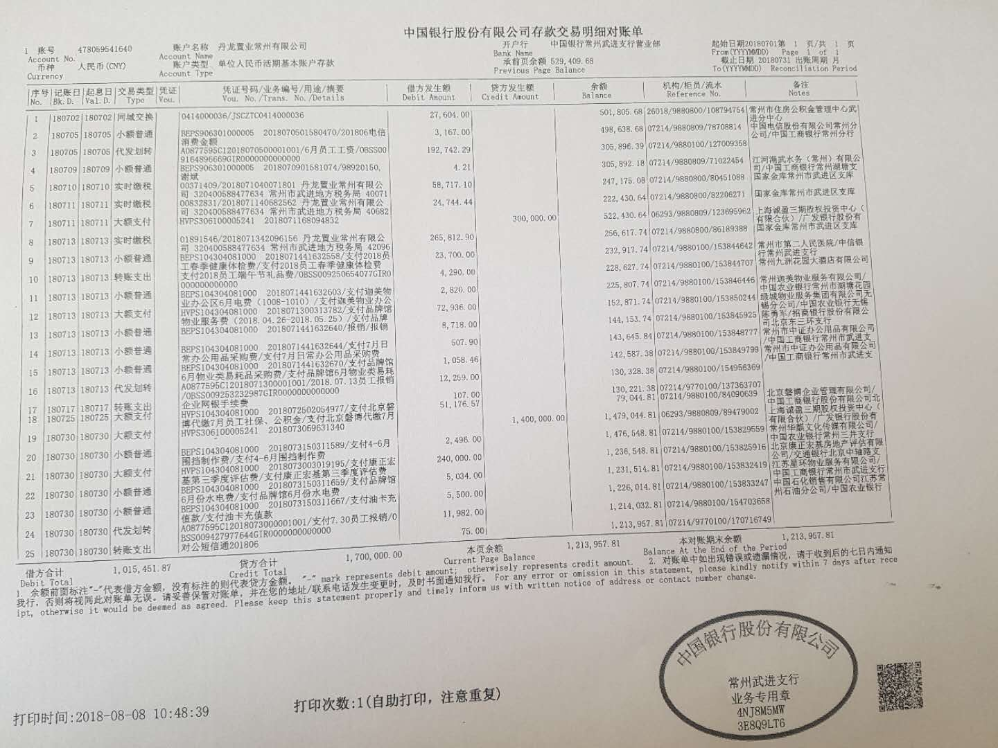

浙商银行常州分行对账单

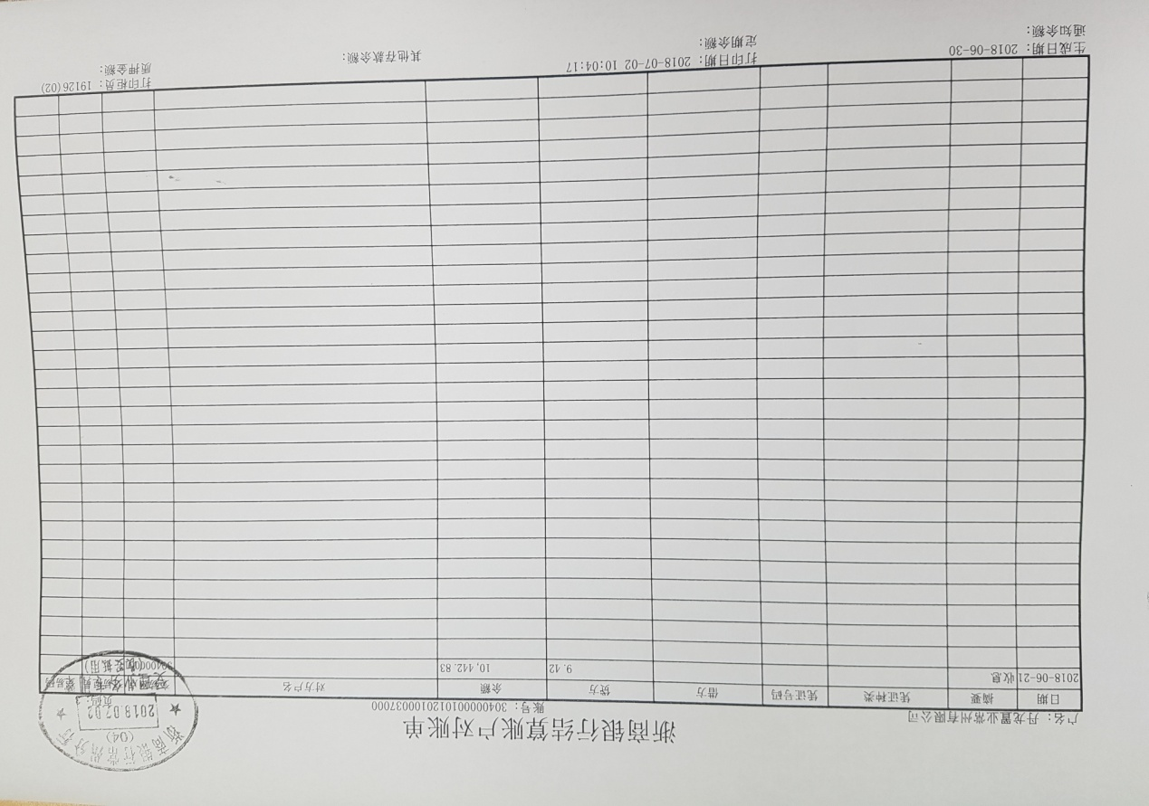

## 附件二 各类资金使用统计表

|  |  |  |  |  |  |  |  |  |  |  |  |  |
| --- | --- | --- | --- | --- | --- | --- | --- | --- | --- | --- | --- | --- |
| **资金使用用途/使用月份** | **土地费用** | **规费** | **设计费** | **前期费用** | **营销费用** | **临时水电费** | **临时设施费** | **管理费用** | **财务费用** | **工程款** | **不可预见费** | **合计** |
| 2017年9月 | 0 | 5,273,200.20 | 491,160.00 | 17,775.00 | 518,095.00 | 0 | 35,603.77 | 3,160,271.02 | 204.72 | 5,500.00 | 0 | 9,501,809.71 |
| 2017年10月 | 0 | 0 | 0 | 0 | -95 | 0 | 0 | 517,596.93 | 247.28 | 21,599.00 | 0 | 539,348.21 |
| 2017年11月 | 0 | 0 | 592,633.60 | 104,645.96 | 717,166.40 | 993.56 | 150,000.00 | 8,402,946.11 | 307 | 271,412.00 | 0 | 10,240,104.63 |
| 2017年12月 | 0 | 0 | 143,897.00 | 138,046.14 | 660,168.00 | 181.03 | 0 | 2,314,178.63 | 226 | 193,825.37 | 0 | 3,450,522.17 |
| 2018年1月 | 0 | 0 | 0 | 0 | 54,060.91 | 50.52 | 0 | 646,791.87 | 267 | 0 | 0 | 701,170.30 |
| 2018年2月 | 0 | 0 | 0 | 0 | 213,621.56 | 336.8 | 0 | 1,132,546.38 | 90 | 60,378.00 | 0 | 1,406,972.74 |
| 2018年3月 | 0 | 0 | 0 | 0 | 170,976.54 | 8.42 | 0 | 613,085.87 | 1,235.00 | 273.1 | 0 | 785,578.93 |
| 2018年4月 | 0 | 0 | 0 | 0 | 494,922.52 | 12.63 | 0 | 666,972.43 | 221 | 0 | 0 | 1,162,128.58 |
| 2018年5月 | 0 | 0 | 0 | 0 | 119,420.34 | 8.42 | 0 | 3,622,122.15 | 75 | 85,869.80 | 0 | 3,827,495.71 |
| 2018年6月 | 0 | 0 | 0 | 0 | 452,928.94 | 0 | 0 | 406,625.90 | 8,356 | 146,177.51 | 0 | 1,014,088.35 |
| 2018年7月 | 0 | 0 | 0 | 0 | 137,932.54 | 4.21 | 0 | 877,333.12 | 182 | 0 | 0 | 1,015,451.87 |
| 总计 | 0 | 5,273,200.20 | 1,227,690.60 | 260,467.10 | 3,539,197.75 | 1,595.59 | 185,603.77 | 22,360,470.41 | 11,411 | 785,034.78 | 0 | 33,644,671.20 |

币种：人民币；单位：元

注：（1）以上费用计算以康正与项目公司开始共管之时计算，共管之前发生的有关费用未计入此表；

（2）2018年3月退还2017年入场前收到的投标保证金440,000.00元，该资金不计入资金使用；同时调整2017年11月已计入工程款的2笔退保证金70,000.00元，2017年11月资金使用金额调整为10,240,104.63元。

（3）2018年6月湖滨怡景苑退回房租及押金10,000元，直接冲抵新城公馆房租及押金，6月支出调整为1,014,088.35元。